

Metodología Integrada de Osinergmin

Proyecto: <Nombre del Proyecto>
Arquitectura de Software

Elaborado por: Analista de Sistemas

Versión 1.0
Diciembre 2010

Confidencial

Historial de Versiones

VERSIÓN | PARTES QUE  CAMBIAN | DESCRIPCIÓN DEL CAMBIO | FECHA DE CAMBIO | MODIFICADO POR | APROBADO POR
1.0 | - | Versión Inicial | 17/12/2009 | Analista de Sistemas | Gestor / Coordinador de Sistemas

Índice

Historial de Versiones 2
Índice 3
1 INTRODUCCIÓN 5
1.1 PROPÓSITO 5
1.2 ALCANCE 5
1.3 DEFINICIONES, SIGLAS Y ABREVIATURAS 5
1.4 REFERENCIAS 5
1.5 GENERALIDADES 6
2 REPRESENTACIÓN DE LA ARQUITECTURA 6
3 METAS Y RESTRICCIONES DE LA ARQUITECTURA 6
4 VISTA DE CASOS DE USO 6
4.1 PAQ-001: NOMBRE DEL PAQUETE 6
4.1.1 DIAGRAMA GENERAL DE CASOS DE USO 6
4.1.2 REALIZACIONES DE CASOS DE USO 7
4.1.3 PANTALLAS 7
4.1.3.1 <IDENTIFICADOR DE LA PANTALLA 1> - TÍTULO DE LA PANTALLA 1 7
4.1.3.1.1 TIPO DE PANTALLA 7
4.1.3.1.2 CAMPOS DE ENTRADA DE INFORMACIÓN 7
4.1.3.1.3 CAMPOS DE SALIDA DE INFORMACIÓN 7
4.1.3.1.4 VALIDACIONES DE CONSISTENCIA 7
4.1.3.1.5 LÓGICA 8
4.1.3.1.6 COMPONENTES LLAMADOS 8
4.1.4 REPORTES 8
4.1.4.1 <IDENTIFICADOR DEL REPORTE 1> - TÍTULO DEL REPORTE 1 8
4.1.4.1.1 PARÁMETROS DE ENTRADA DEL REPORTE 8
4.1.4.1.2 CAMPOS 8
4.1.4.1.3 CÁLCULOS Y FÓRMULAS USADAS EN EL REPORTE 8
4.1.4.1.4 AGRUPACIONES USADAS EN EL REPORTE 9
4.1.4.1.5 ORDENAMIENTOS USADOS EN EL REPORTE 9
4.2 PAQ-002: NOMBRE DEL PAQUETE 9
4.2.1 DIAGRAMA GENERAL DE CASOS DE USO 9
4.2.2 REALIZACIONES DE CASOS DE USO 9
4.2.3 PANTALLAS 9
4.2.3.1 <IDENTIFICADOR DE LA PANTALLA 1> - TÍTULO DE LA PANTALLA 1 9
4.2.3.1.1 TIPO DE PANTALLA 9
4.2.3.1.2 CAMPOS DE ENTRADA DE INFORMACIÓN 9
4.2.3.1.3 CAMPOS DE SALIDA DE INFORMACIÓN 10
4.2.3.1.4 VALIDACIONES DE CONSISTENCIA 10
4.2.3.1.5 LÓGICA 10
4.2.3.1.6 COMPONENTES LLAMADOS 10
4.2.4 REPORTES 10
4.2.4.1 <IDENTIFICADOR DEL REPORTE 1> - TÍTULO DEL REPORTE 1 10
4.2.4.1.1 PARÁMETROS DE ENTRADA DEL REPORTE 10
4.2.4.1.2 CAMPOS 10
4.2.4.1.3 CÁLCULOS Y FÓRMULAS USADAS EN EL REPORTE 11
4.2.4.1.4 AGRUPACIONES USADAS EN EL REPORTE 11
4.2.4.1.5 ORDENAMIENTOS USADOS EN EL REPORTE 11
5 VISTA LÓGICA 11
5.1 PAQ-001: NOMBRE DEL PAQUETE 11
5.1.1 CUS-001: NOMBRE DEL CASO DE USO 11
5.1.1.1 DIAGRAMA DE CLASES 11
5.1.1.2 DICCIONARIO DE CLASES DE DISEÑO 11
6 VISTA DE DESPLIEGUE 13
7 VISTA DE INTEGRACIÓN 14
7.1 DIAGRAMA DE INTEGRACIÓN E INTERFACES 14
7.2 CRITERIOS PARA EL DISEÑO Y SELECCIÒN DE INTERFACES 15
7.3 CRITERIOS DE INTEGRACIÒN DEL SOFTWARE 15
7.4 SECUENCIA DE INTEGRACIÒN 15
8 VISTA DE DATA 16
8.1 MODELO DE BASE DE DATOS FÍSICO 16
8.2 DICCIONARIO DE DATOS 16
9 ACTA DE APROBACIÓN 17

INTRODUCCIÓN
El siguiente formato provee una visión general de la Arquitectura de Software, usando un número de diferentes vistas de arquitectura para describir diferentes aspectos del sistema, es decir captura y cubre las decisiones tomadas para elegir la arquitectura bajo la cual se construirá el software.
Por ejemplo:
El presente documento provee una visión general de la arquitectura del Sistema X, usando diferentes vistas para apreciar los diferentes aspectos del Sistema, las cuales están basados en los estándares del Proceso Unificado de Desarrollo de Software (RUP) y utilizando el Lenguaje de Modelamiento Unificado (UML).

PROPÓSITO
Indicar el objetivo del documento
Por ejemplo:

- Plasmar mediante diagramas, modelos y artefactos del RUP, las consideraciones técnicas y tecnológicas (plataforma) en la que será implementada la solución X.
- Esbozar los aspectos funcionales de la aplicación.
- Definir los mecanismos de despliegue y distribución del Sistema.
- Esbozar el modelo entidad – relación de la arquitectura de datos a desarrollar.

ALCANCE
Por ejemplo:

Detalla la arquitectura propuesta por el equipo de desarrollo y contempla la interrelación con los otros subsistemas, modelos de dominio y datos, además de los diagramas de diseño necesario para comprender el comportamiento de los componentes.

DEFINICIONES, SIGLAS Y ABREVIATURAS
Indicar las definiciones, siglas y abreviaturas empleadas en el documento.
Por ejemplo:

La terminología y abreviaciones utilizadas en el documento se detallan en el documento anexo “Glosario de Términos”.

REFERENCIAS
Indicar la documentación referenciada para la elaboración del documento.
Por ejemplo:

- Procesos de Ingeniería de la Metodología Integrada de Osinergmin.
- IBM Corp. "Rational Unified Process® Versión 1.2" Rational IBM 2005.

GENERALIDADES
Indicar la información contenida en el documento.
Por ejemplo:
- Representación de la Arquitectura.- Define las consideraciones de infraestructura tecnológica para el desarrollo del sistema X.
- Relación con Otros Subsistemas.- Esboza mediante diagramas la relación y/o dependencia del Sistema X con los sistemas internos de la institución.
- Vista de Casos de Uso.- Se representa mediante diagramas el comportamiento del sistema; muestran los casos de uso, actores y sus relaciones.
- Vista Lógica.- Describe mediante diagramas de clases y paquetes; las partes significativa de la arquitectura del modelo de diseño.
- Vista de Despliegue.- Describe las arquitectura de tecnología (red, comunicación, componentes de software y hardware) en la que será desplegado la aplicación.
- Vista de Datos.- Esboza la estructura de datos de la aplicación.

REPRESENTACIÓN DE LA ARQUITECTURA
Esta sección describe la arquitectura de software para el sistema actual, y cómo este será representado. De las vistas de Casos de Uso, Lógica, Procesos, Despliegue e Implementación; se enumerarán las vistas necesarias, y por cada vista, explica qué tipo de elementos del modelo contienen.

METAS Y RESTRICCIONES DE LA ARQUITECTURA
Esta sección describe los requerimientos de software y objetivos que tienen algún significativo impacto sobre la arquitectura; por ejemplo: seguridad, privacidad de uso del producto, portabilidad, distribución y reuso. Esto también captura las restricciones especiales que quizás apliquen en la: Estrategia de diseño e implementación, herramientas de desarrollo, estructura del equipo, cronograma, código legal y otros.

VISTA DE CASOS DE USO

PAQ-001: NOMBRE DEL PAQUETE

DIAGRAMA GENERAL DE CASOS DE USO
Esta sección se muestra una vista del diagrama general de casos de uso por cada paquete.

REALIZACIONES DE CASOS DE USO
Esta sección se incluye los diagramas de secuencia por cada flujo básico de caso de uso ilustrando cómo el software trabaja actualmente dado por escenarios seleccionados, y explica cómo varios elementos del modelo de diseño contribuyen con ellos funcionalmente.

PANTALLAS

<IDENTIFICADOR DE LA PANTALLA 1> - TÍTULO DE LA PANTALLA 1
Por ejemplo:
IDENTIFICADOR DE LA PANTALLA 1: FPCLIENTEPORFECHAS - Top 10 Clientes por rango de fechas

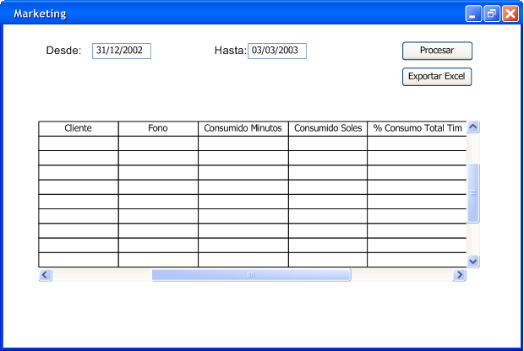

TIPO DE PANTALLA

- HTML (Extensión del archivo)

CAMPOS DE ENTRADA DE INFORMACIÓN

NOMBRE | TIPO | LARGO | FORMATO | VALIDACIONES
tbxFechaDesde | Date | 8 | Dd/mm/aa | Se debe validar que la fecha sea correcta y sea superior a 01/01/1998
tbxFechaHasta | Date | 8 | Dd/mm/aa | Se debe validar que la fecha sea correcta y sea inferior a la fecha actual1998

CAMPOS DE SALIDA DE INFORMACIÓN

NOMBRE | TIPO | LARGO | FORMATO
dgdResultado | DataGrid | 5 columnas | Columnas:  Cliente  Fono  Consumido Minutos  Consumido Soles  % Consumido Total TIM

VALIDACIONES DE CONSISTENCIA

VALIDACIÓN | CAMPOS | LÓGICA | OBSERVACIÓN
El campo fecha desde debe ser menor que el campo fecha hasta | tbxFechaDesde  tbxFechaHasta

LÓGICA
Se valida que las fechas sean correctas y que la fecha desde sea menor que la fecha hasta. Se llama al componente de la capa de negocios con la información. Se despliega en la grilla el RecorSet resultado. Si el recordSet está vacío o se recibe un error se debe desplegar un mensaje señalándole al usuario que “No hay registros que cumplan su condición”.

COMPONENTES LLAMADOS
[Listar los componentes llamados en la pantalla, estos componentes deberán ser extraídos de la matriz de trazabilidad]
BUS_Consumos.BuscarConsumoConsolidadosPorFechas

REPORTES

<IDENTIFICADOR DEL REPORTE 1> - TÍTULO DEL REPORTE 1
Por ejemplo:
IDENTIFICADOR DEL REPORTE 1: FRCONSUMOCLIENTES – Consumo de clientes

PARÁMETROS DE ENTRADA DEL REPORTE

NOMBRE | TIPO | LARGO | FORMATO | VALIDACIONES
cbCiudad | String | 50 | ‘xxxx’ | Ninguna
cbMes | String | 50 | ‘xxxx’ | Ninguna

CAMPOS

SECCIÓN | NOMBRE CAMPO | TIPO  CAMPO | LARGO  CAMPO | FORMATO  CAMPO
Encabezado | FechaDesde | Date | 8 | Dd/mm/aa
Encabezado | FechaHasta | Date | 8 | Dd/mm/aa
Encabezado | FechaDeImpresión | Date | 8 | Dd/mm/aa
Encabezado  Agrupamiento1 | Mes | String | 20
Detalle | NombreDelCliente | String | 50
Detalle | MinutosConsumidos | Integer | 8 | #,##9
Detalle | MontoConsumidoEnSoles | Money |  | #,##9.99

CÁLCULOS Y FÓRMULAS USADAS EN EL REPORTE

NRO. | CÁLCULOS | FÓRMULAS
1 | MontoConsumidoEnSoles | MinutosConsumidos * TarifaTipoDeConsumo
2
4

AGRUPACIONES USADAS EN EL REPORTE
Se agrupan los registros por meses generando un rompimiento de página por cada mes.

ORDENAMIENTOS USADOS EN EL REPORTE
Se ordena el reporte en forma decreciente según el campo MontoConsumidoEnSoles.

PAQ-002: NOMBRE DEL PAQUETE

DIAGRAMA GENERAL DE CASOS DE USO
Esta sección se muestra una vista del diagrama general de casos de uso por cada paquete.

REALIZACIONES DE CASOS DE USO
Esta sección se incluye los diagramas de secuencia por cada flujo básico de caso de uso ilustrando cómo el software trabaja actualmente dado por escenarios seleccionados, y explica cómo varios elementos del modelo de diseño contribuyen con ellos funcionalmente.

PANTALLAS

<IDENTIFICADOR DE LA PANTALLA 1> - TÍTULO DE LA PANTALLA 1
Por ejemplo:
IDENTIFICADOR DE LA PANTALLA 1: FPCLIENTEPORFECHAS - Top 10 Clientes por rango de fechas

TIPO DE PANTALLA

- HTML (Extensión del archivo)

CAMPOS DE ENTRADA DE INFORMACIÓN

NOMBRE | TIPO | LARGO | FORMATO | VALIDACIONES
tbxFechaDesde | Date | 8 | Dd/mm/aa | Se debe validar que la fecha sea correcta y sea superior a 01/01/1998
tbxFechaHasta | Date | 8 | Dd/mm/aa | Se debe validar que la fecha sea correcta y sea inferior a la fecha actual1998

CAMPOS DE SALIDA DE INFORMACIÓN

NOMBRE | TIPO | LARGO | FORMATO
dgdResultado | DataGrid | 5 columnas | Columnas:  Cliente  Fono  Consumido Minutos  Consumido Soles  % Consumido Total TIM

VALIDACIONES DE CONSISTENCIA

VALIDACIÓN | CAMPOS | LÓGICA | OBSERVACIÓN
El campo fecha desde debe ser menor que el campo fecha hasta | tbxFechaDesde  tbxFechaHasta

LÓGICA
Se valida que las fechas sean correctas y que la fecha desde sea menor que la fecha hasta. Se llama al componente de la capa de negocios con la información. Se despliega en la grilla el RecorSet resultado. Si el recordSet está vacío o se recibe un error se debe desplegar un mensaje señalándole al usuario que “No hay registros que cumplan su condición”.

COMPONENTES LLAMADOS
[Listar los componentes llamados en la pantalla, estos componentes deberán ser extraídos de la matriz de trazabilidad]
BUS_Consumos.BuscarConsumoConsolidadosPorFechas

REPORTES

<IDENTIFICADOR DEL REPORTE 1> - TÍTULO DEL REPORTE 1
Por ejemplo:
IDENTIFICADOR DEL REPORTE 1: FRCONSUMOCLIENTES – Consumo de clientes

PARÁMETROS DE ENTRADA DEL REPORTE

NOMBRE | TIPO | LARGO | FORMATO | VALIDACIONES
cbCiudad | String | 50 | ‘xxxx’ | Ninguna
cbMes | String | 50 | ‘xxxx’ | Ninguna

CAMPOS

SECCIÓN | NOMBRE CAMPO | TIPO  CAMPO | LARGO  CAMPO | FORMATO  CAMPO
Encabezado | FechaDesde | Date | 8 | Dd/mm/aa
Encabezado | FechaHasta | Date | 8 | Dd/mm/aa
Encabezado | FechaDeImpresión | Date | 8 | Dd/mm/aa
Encabezado  Agrupamiento1 | Mes | String | 20
Detalle | NombreDelCliente | String | 50
Detalle | MinutosConsumidos | Integer | 8 | #,##9
Detalle | MontoConsumidoEnSoles | Money |  | #,##9.99

CÁLCULOS Y FÓRMULAS USADAS EN EL REPORTE

NRO. | CÁLCULOS | FÓRMULAS
1 | MontoConsumidoEnSoles | MinutosConsumidos * TarifaTipoDeConsumo
2
4

AGRUPACIONES USADAS EN EL REPORTE
Se agrupan los registros por meses generando un rompimiento de página por cada mes.

ORDENAMIENTOS USADOS EN EL REPORTE
Se ordena el reporte en forma decreciente según el campo MontoConsumidoEnSoles.

VISTA LÓGICA

PAQ-001: NOMBRE DEL PAQUETE

CUS-001: NOMBRE DEL CASO DE USO

DIAGRAMA DE CLASES
Esta sección se muestra los diagramas de clases de diseño, agrupadas por paquetes y casos de uso.

DICCIONARIO DE CLASES DE DISEÑO
Indicar los supuestos del sistema.
Clase: Nombre de la Clase
Descripción | Descripción de la clase.
Operaciones | Nombre | Tipo
Operaciones | Método1 | Tipo de método
Atributos | Nombre | Tipo
Atributos | Parámetro 1 | Tipo de variable
Por ejemplo:
TipoObservacion
Descripción | Clase que representa el contenedor de datos de Tipos de Observación.
Operaciones | Nombre | Tipo
Operaciones | TiposObservacion | TiposObservacion ()
Operaciones | getId | Long getId ()
Operaciones | setId | void setId (Long id)
Operaciones | getDescripcion | String getDescripcion ()
Operaciones | setDescripcion | void setDescripcion (String descripcion)
Operaciones | getActivo | String getActivo ()
Operaciones | setActivo | void setActivo (String activo)
Operaciones | getCodigo | String getCodigo ()
Operaciones | setCodigo | void setCodigo (String codigo)
Operaciones | getUnidadFiscalizadora | UnidadFiscalizadora getUnidadFiscalizadora ()
Operaciones | setUnidadFiscalizadora | void setUnidadFiscalizadora (UnidadFiscalizadora unidadFiscalizadora)
Atributos | Nombre | Tipo
Atributos | id | Long
Atributos | descripción | String
Atributos | activo | String
Atributos | código | String

TipoObservacionAction
Descripción | Clase que representa las acciones (lógica de negocios de Tipos de Observación) a tomar debido a un evento dado en la ventana desde donde se invoca esta clase.
Operaciones | Nombre | Tipo
Operaciones | inicio | inicio ()
Operaciones | cargar | cargar ()
Operaciones | buscar | buscar ()
Operaciones | eliminar | eliminar ()
Operaciones | limpiar | limpiar ()
Operaciones | grabar | grabar ()

TipoObservacionService
Descripción | Clase que representa el contenedor de Servicios de Tipo de Observación.
Operaciones | Nombre | Tipo
Operaciones | getFindCriteria | ArrayList getFindCriteria (Object object, String ordenado)
Operaciones | getDetallePorUniFis | List getDetallePorUniFis (Long idUnidadFiscalizadora)

TipoObservacionForm
Descripción | Clase que representa el contenedor de datos del formulario de Tipo de Observaciones.
Operaciones | Nombre | Tipo
Operaciones | TipoObservacionForm | TipoObservacionForm ()
Operaciones | getCboActivo | ArrayList getCboActivo ()
Operaciones | setCboActivo | void setCboActivo (ArrayList cboActivo)
Operaciones | getSerialVersionUID | long getSerialVersionUID ()
Operaciones | getListaUnidades | ArrayList getListaUnidades ()
Operaciones | setListaUnidades | void setListaUnidades (ArrayList listaUnidades)
Operaciones | reset | void reset (ActionMapping mapping, HttpServletRequest request)
Atributos | Nombre | Tipo
Atributos | Name | Type
Atributos | SerialVersionUID | long
Atributos | ListaUnidades | ArrayList
Atributos | cboActivo | ArrayList

- Servidor de Internet / HIS
El servidor debe tener procesador Pentium IV con 1 Ghz de velocidad de proceso o superior, además debe contar con 2 Gb de memoria RAM o superior y espacio de disco de 20 Gb o superior. Así mismo debe tener instalado los siguientes productos de software:
  - S.O. Windows Server 2003
  - Host Integration Server
  - Internet Information Server
El despliegue en este nodo debe contener los siguientes productos de software:
- Cliente ORACLE
- Cliente DATACOM
- Componente AHDESAPOLI
- Componente BNDESAPAGOSERV
- Componente BNDESAPAGOSERVCLAVE
- Componente BNDESAPAGSERDATACOMENCRYPT
- Componente DESASALDOS
- Componente HBDESA_TRANSACC
- Componente HBDESADOCID
- Componente PCLAVESNET
- Servidor de Internet / HIS

VISTA DE DESPLIEGUE
Esta sección colocar el diagrama de despliegue de la solución implementada, describiendo unas o más configuraciones físicas de la red (hardware) en las cuales se despliegue el funcionamiento del software. Es una vista del modelo del despliegue. En un mínimo para cada configuración debe indicar que los nodos físicos (computadoras, CPU) que se ejecuta el software y sus interconexiones (bus, LAN, punto a punto, y así sucesivamente.) también incluyen un mapeo de los procesos de la vista de procesos sobre los nodos físicos.
Por ejemplo:
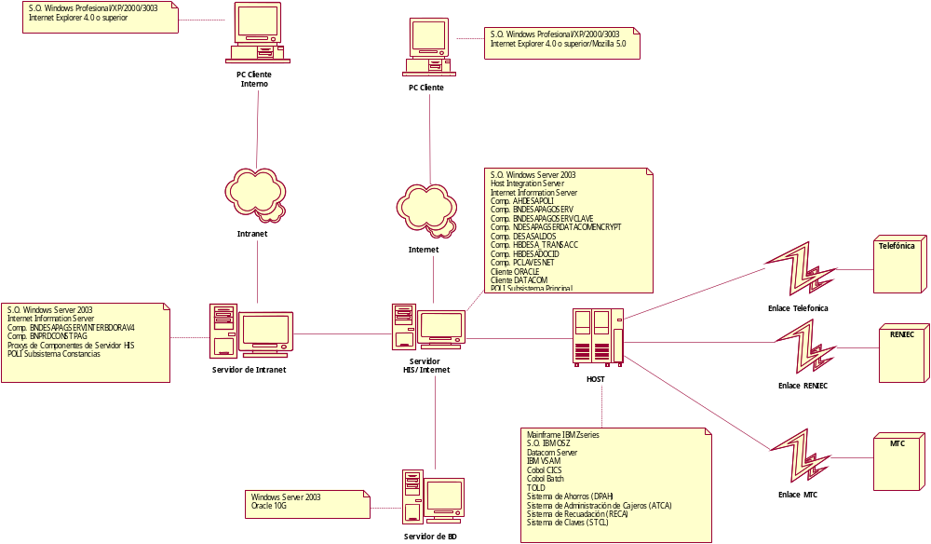

VISTA DE INTEGRACIÓN

DIAGRAMA DE INTEGRACIÓN E INTERFACES
[Incluir una descripción breve que explique rápidamente el grafico.
Por ejemplo:

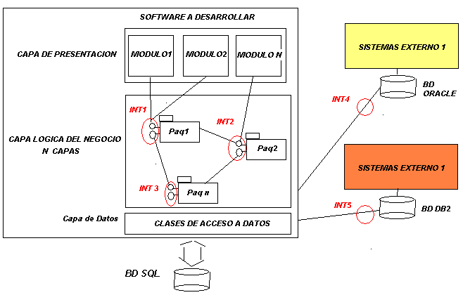

INTERFAZ | DESCRIPCION BREVE | TIPO DE INTERFAZ
INT1 | La interfaz 1 apoya la integración del Paquete 1 y el Paquete 2, incluye las clases C1, C2, etc…. | Interfaz Interna
INT2 | La interfaz 1 apoya la integración del Paquete 1 y el Paquete 2, incluye las clases C1, C2, etc…. | Interfaz Interna
INT3 |  | Interfaz Interna
INT4 |  | Interfaz Externa
INT5 |  | Interfaz Externa

CRITERIOS PARA EL DISEÑO Y SELECCIÒN DE INTERFACES
Por ejemplo:
Para la selección y el diseño de las diferentes alternativas de las interfaces se evaluarán los siguientes criterios:
- Facilidad de Construcción
- Tiempo de Respuesta
- otros

CRITERIOS DE INTEGRACIÒN DEL SOFTWARE
Por ejemplo:
Para la óptima integración del Software se deberán tener que cumplir, considerar y evaluar los siguientes criterios:
- Antes de realizar la integración todos los componentes deberán haber pasado por pruebas unitarias.
- Antes de realizar la integración, todas las incidencias, errores u otras no conformidades encontradas durante las pruebas unitarias deberán estar cerradas.
- Se deberá tener preparado los ambientes y entornos para la integración (Entorno de Desarrollo o Entorno de Integración).
- Deberá haberse inicializado y migrado data consistente previa a la integración.
- Otros Criterios que apoyen a que la integración resulte un éxito.

SECUENCIA DE INTEGRACIÒN
Por ejemplo:
Para que el Software se integre totalmente se seguirá la siguiente secuencia de integración:
- Realizar las pruebas unitarias a todos los componentes desarrollados (De todos los módulos).
- Levantar todos los errores e incidencias encontradas en las pruebas unitarias (De todos los módulos).
- Realizar revisión de pares al código fuente y levantar las no conformidades.
- Asegurarse que todos los componentes del Sistema estén completamente corregidos (Realización de nuevas pruebas sobre los errores encontrados).
- Validar que el entorno de integración este listo.
- Validar que la data haya sido migrada satisfactoriamente.
- Iniciar la integración
  - Integrar Modulo 1 y Modulo 2 - Realizar pruebas de integración entre ambos módulos.
  - Integrar Modulo 1 y Modulo 2 y Modulo3 - Realizar pruebas de integración entre módulos.
  - Integrar Modulo 1 y Modulo 2 y Modulo n - Realizar pruebas de integración entre módulos.
- Finalizada la Integración entre módulos, realizar la integración con aplicativos externos al sistema en desarrollo.
  - Integrar Sistema en desarrollo con Sistema Externo1 (Aplicativo Externo) y Realizar Pruebas.
  - Integrar Sistema en desarrollo con Sistema Externo2 (Aplicativo Externo) y Realizar Pruebas.
- Finalmente realizar las pruebas del Sistema y luego de ellas las Pruebas de Aceptación con los Usuarios Finales.

VISTA DE DATA
Se deberá hacer una referencia al documento Modelo de Datos y al Diccionario de Datos.

MODELO DE BASE DE DATOS FÍSICO
Por ejemplo:
Hacer referencia al documento Modelo de Datos.

DICCIONARIO DE DATOS
Por ejemplo:
Hacer referencia al documento Diccionario de Datos.

ACTA DE APROBACIÓN

Para dar conformidad a la Arquitectura de Software se requiere las firmas de las personas indicadas en el cuadro siguiente:

Nombres y Apellidos | Cargo en la Organización | Firma

